REQUISITOS PARA SOLICITAR TRADUCCIONES

Estimado Usuario para solicitar el servicio de traducciones deberá presentar la siguiente documentación en el siguiente orden:
- formulario de Solicitud impreso en papel universitario el modelo lo puede descargar del siguiente link: https://www.ucuenca.edu.ec/idiomas
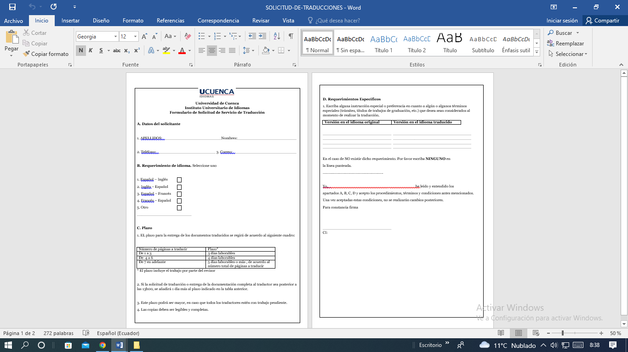
- Copia a color de la cédula de identidad y certificado de votación del solicitante
- Un derecho de certificación
- Original y copia del documento a ser traducido
- Una hoja de papel Universitario por cada plana a ser traducida
Se receptará el trámite de lunes a viernes en horario de 08h00 a 13h00 y de 15h00 a 17h00.
Las hojas de papel Universitario y derecho lo puede adquirir en la Tesorería de la Universidad de Cuenca.

